
МИНОБРНАУКИ РОССИИ
Федеральное государственное бюджетное образовательное учреждение
высшего образования
«МИРЭА − Российский технологический университет»
РТУ МИРЭА
Институт информационных технологий (ИИТ)
Кафедра квантовых информационных технологий, практической и прикладной информатики (ККИТПиПИ)

ОТЧЕТ ПО ПРАКТИЧЕСКОЙ РАБОТЕ № 5
по дисциплине «Информационные системы управления ресурсами организации»

Студент группы | ИНБО-12-23, Албахтин И.В. | (подпись)
Преподаватель | Шендяпин А.В. | (подпись)

Москва 2026 г.

Цель работы
Освоить учёт основных средств в 1С ERP: приобретение оборудования, принятие к учёту, начисление амортизации, списание и продажу. Операции выполнены в учебной организации ООО «Мебель-Комплект» — Албахтин за январь–март 2026 года. Ставка НДС 20 % установлена в соответствии с условием практической работы.

1 Приобретение основных средств
В справочнике зарегистрированы сварочные аппараты №1 и №2 и деревообрабатывающий станок с инвентарными номерами 00000001, 00000002 и 00000003. Созданы подразделения «Цех сборо-сварки» и «Участок столярный», контрагент «Ассоль».
15 января оформлен документ «Приобретение услуг и прочих активов» №0000-000003. Стоимость каждого сварочного аппарата составила 50 000 руб., станка — 350 000 руб. В сумму 450 000 руб. включён НДС. Затраты отнесены на статью «Поступление ОС» с аналитикой по соответствующим объектам. Сварочные аппараты предназначены для цеха сборо-сварки, станок — для столярного участка.
Строки приобретения и аналитика по каждому объекту приведены на рисунке 1.
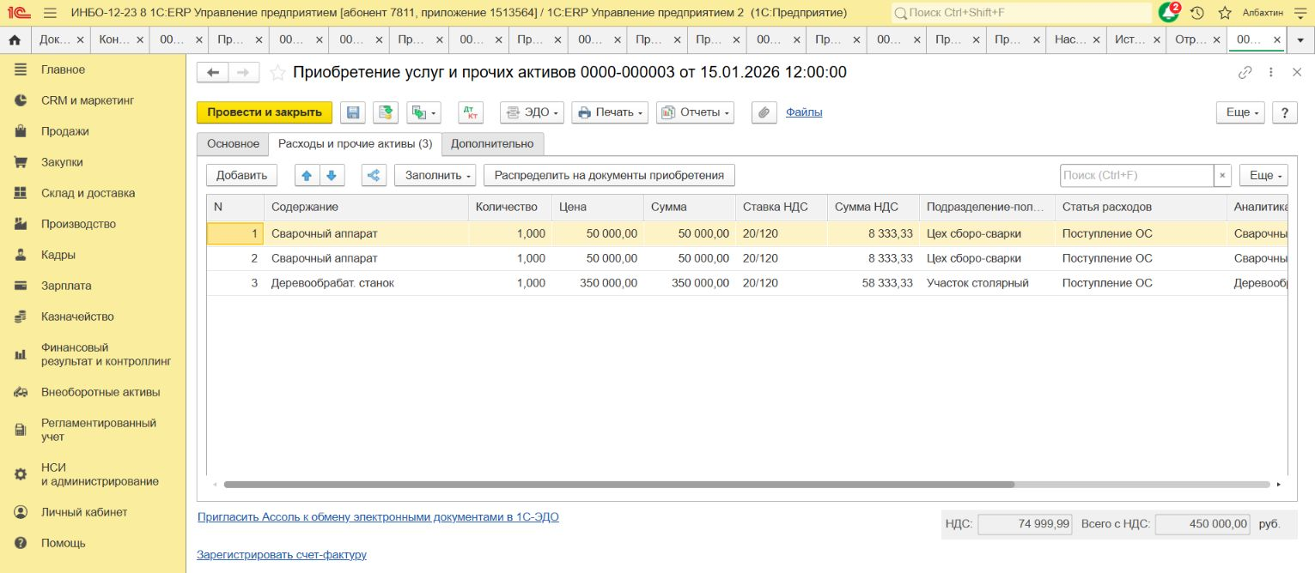
Рисунок 1 – Приобретение оборудования у поставщика Ассоль
Стоимость оборудования без НДС отражена на счёте 08.04.2, расчёты с поставщиком — на счёте 60.01. Проводки приобретения показаны на рисунке 2.
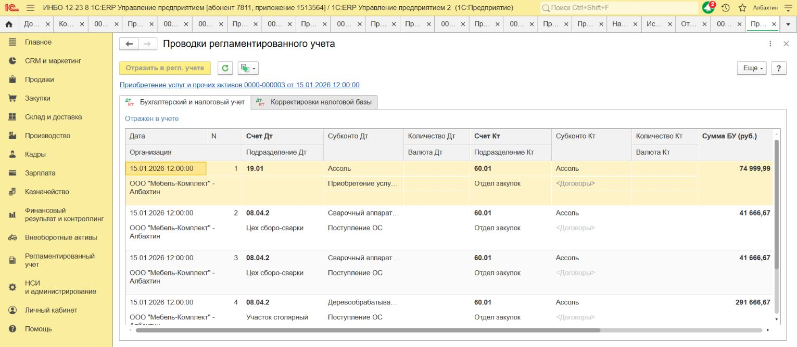
Рисунок 2 – Проводки приобретения основных средств

2 Принятие оборудования к учёту
15 января оформлены два документа принятия к учёту. В документе №0000-000001 отражены два сварочных аппарата для цеха сборо-сварки. Материально ответственное лицо — Петров Семен Васильевич. Основные параметры документа показаны на рисунке 3.
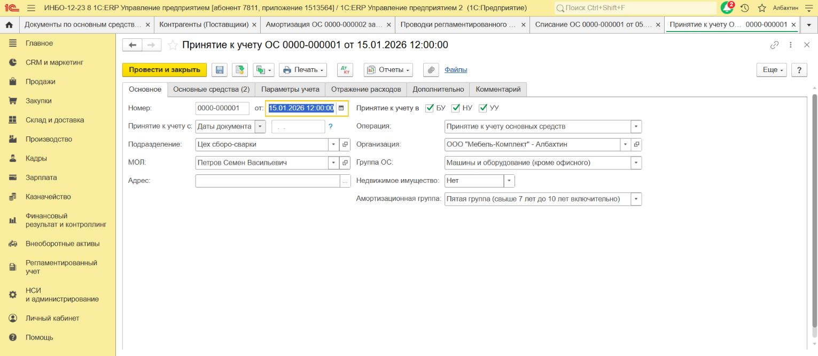
Рисунок 3 – Принятие сварочных аппаратов к учёту
Для бухгалтерского, налогового и управленческого учёта установлены начисление амортизации и срок использования 120 месяцев. Метод начисления — линейный. Выбрана пятая амортизационная группа. Параметры учёта приведены на рисунке 4.
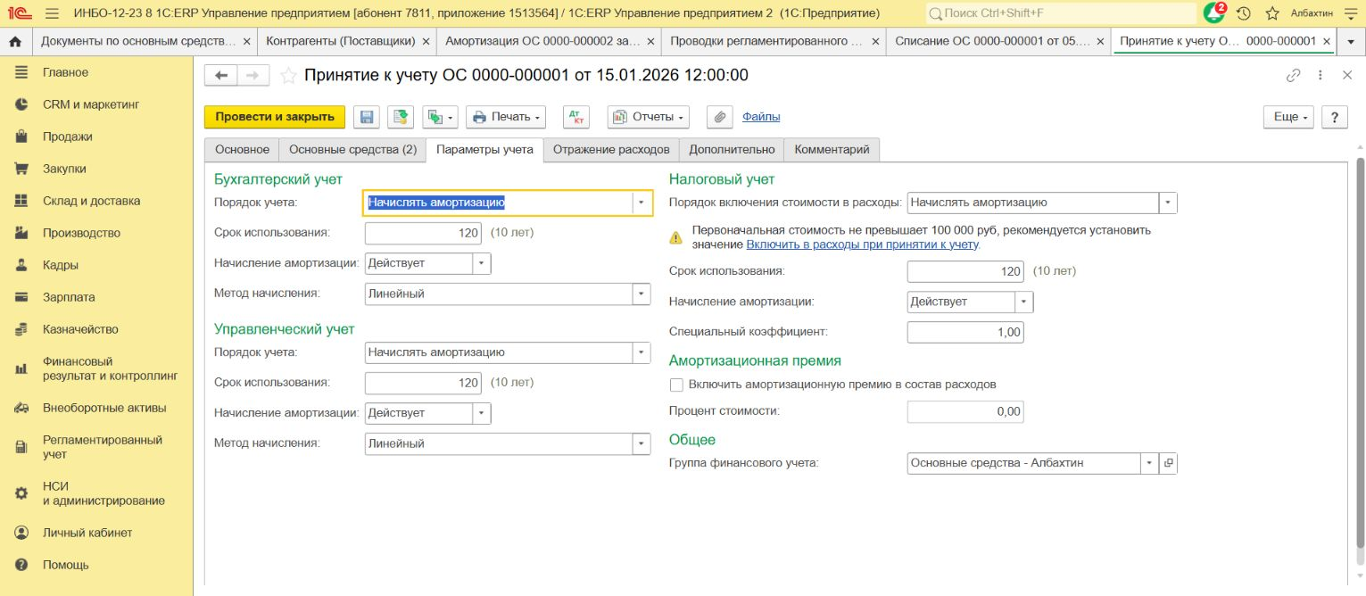
Рисунок 4 – Параметры учёта и срок использования ОС
Первоначальная стоимость без НДС составила 41 666,67 руб. по каждому сварочному аппарату. Состав документа и сформированные проводки Дт 01.01 — Кт 08.04.2 показаны на рисунках 5 и 6.
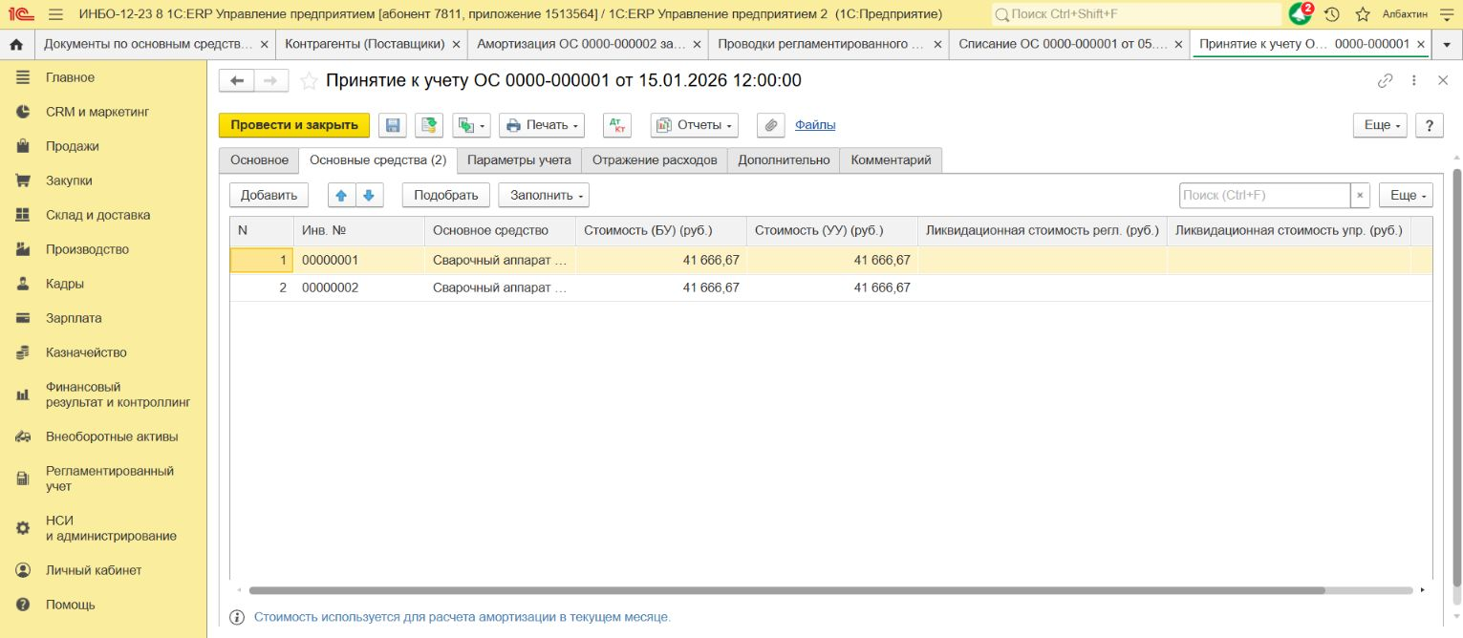
Рисунок 5 – Состав и стоимость сварочных аппаратов
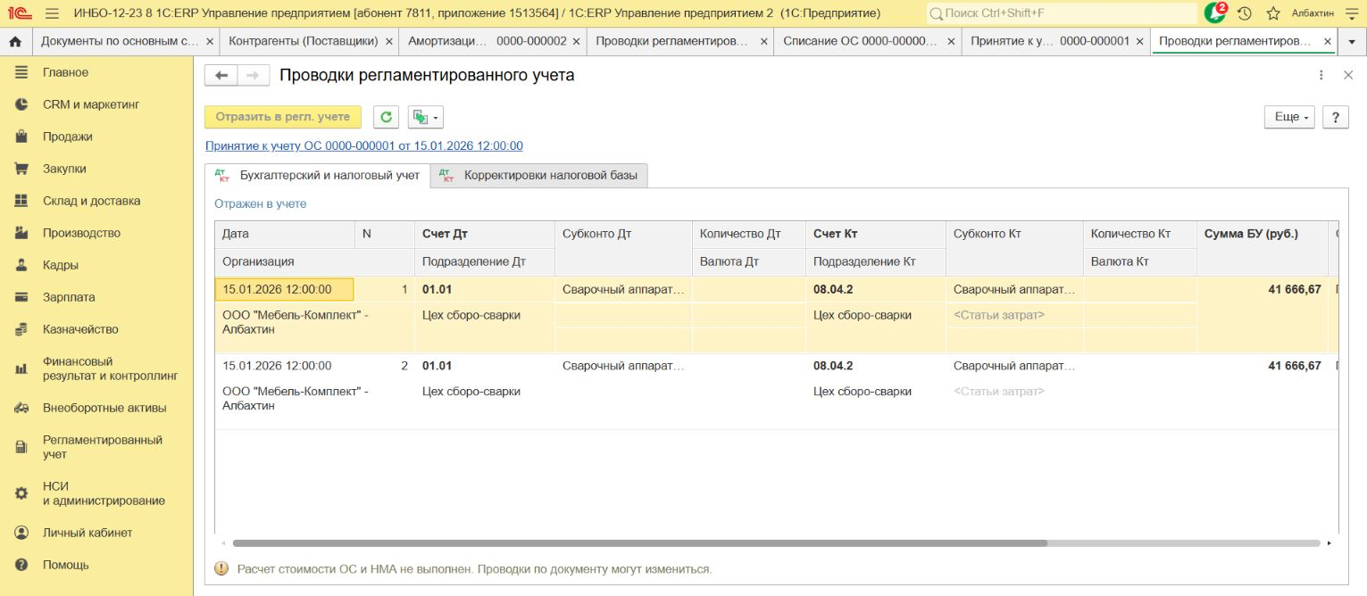
Рисунок 6 – Проводки принятия сварочных аппаратов
В документе №0000-000002 принят к учёту деревообрабатывающий станок стоимостью 291 666,67 руб. без НДС. Подразделение — «Участок столярный», материально ответственное лицо — Петров Семен Васильевич. Форма и проводка принятия приведены на рисунках 7 и 8.
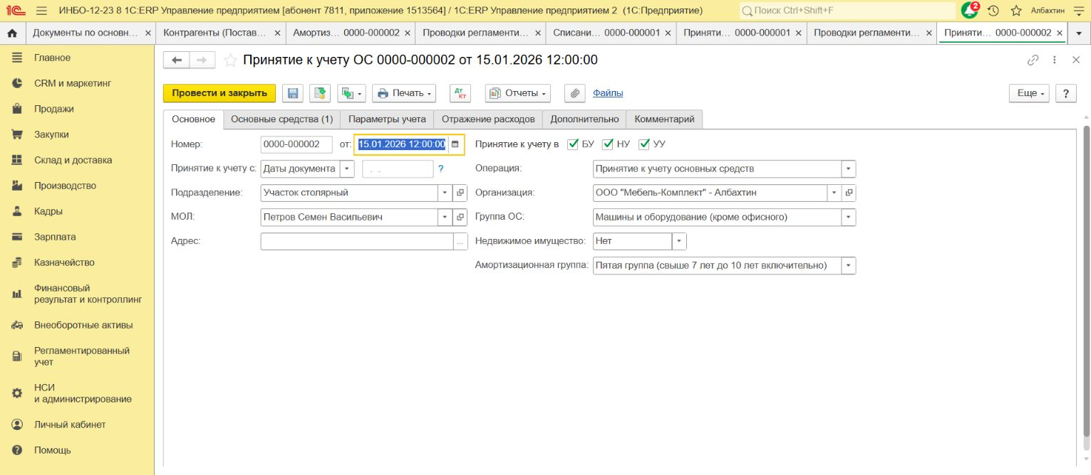
Рисунок 7 – Принятие деревообрабатывающего станка
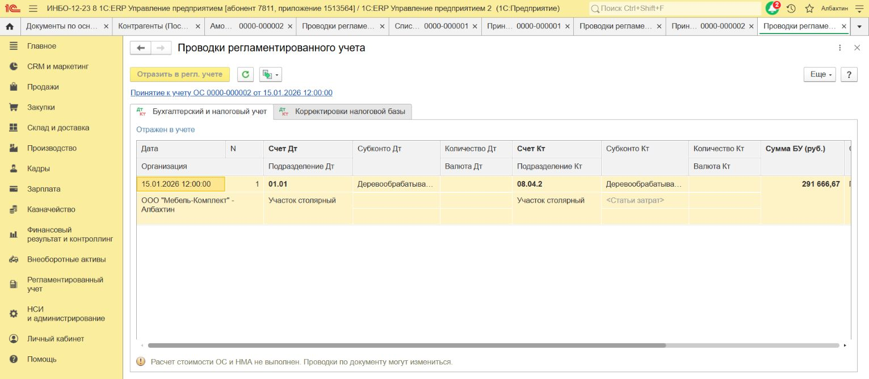
Рисунок 8 – Проводка принятия станка к учёту

3 Амортизация за февраль
Сформирован пакет основных средств №1 и проведён документ «Амортизация и износ основных средств» №0000-000001 от 28 февраля 2026 года. Для амортизации выбрана статья «Амортизация оборудования (общепроизвод.)», бухгалтерский счёт затрат — 25.
По каждому сварочному аппарату начислено 348,82 руб., по станку — 2 441,71 руб.; всего 3 139,35 руб. Проводки Дт 25 — Кт 02.01 приведены на рисунке 9.
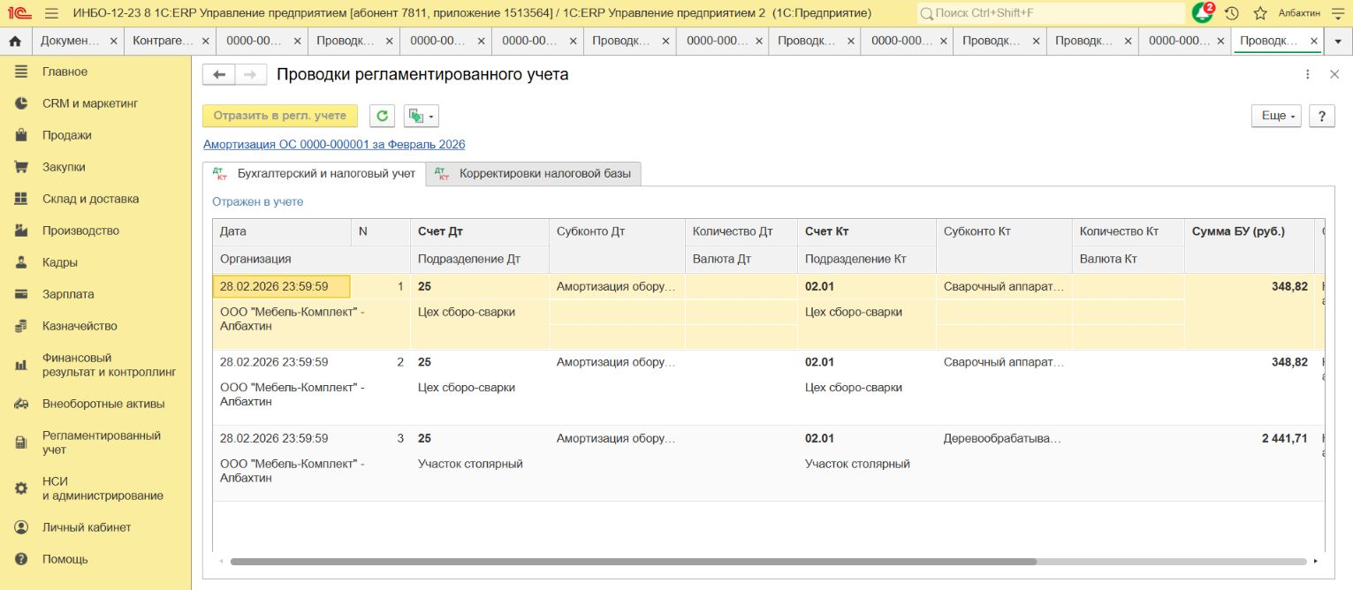
Рисунок 9 – Начисление амортизации за февраль

4 Списание сварочного аппарата
5 марта оформлен документ «Списание ОС» №0000-000001 по сварочному аппарату №1. Причина списания — физический износ. Расходы отнесены на статью «Прочие расходы (прочие операц.)». Основные реквизиты документа приведены на рисунке 10.
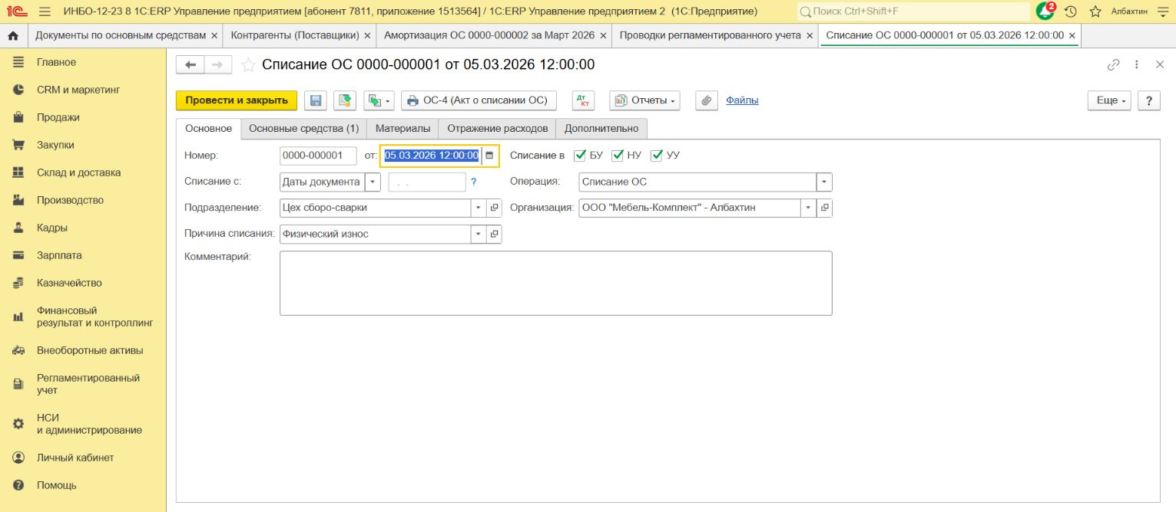
Рисунок 10 – Списание сварочного аппарата №1
Первоначальная стоимость 41 666,67 руб. перенесена на счёт 01.09. Списана накопленная амортизация 393,83 руб. Остаточная стоимость 41 272,84 руб. отнесена на прочие расходы проводкой Дт 91.02 — Кт 01.09. Проводки показаны на рисунке 11.
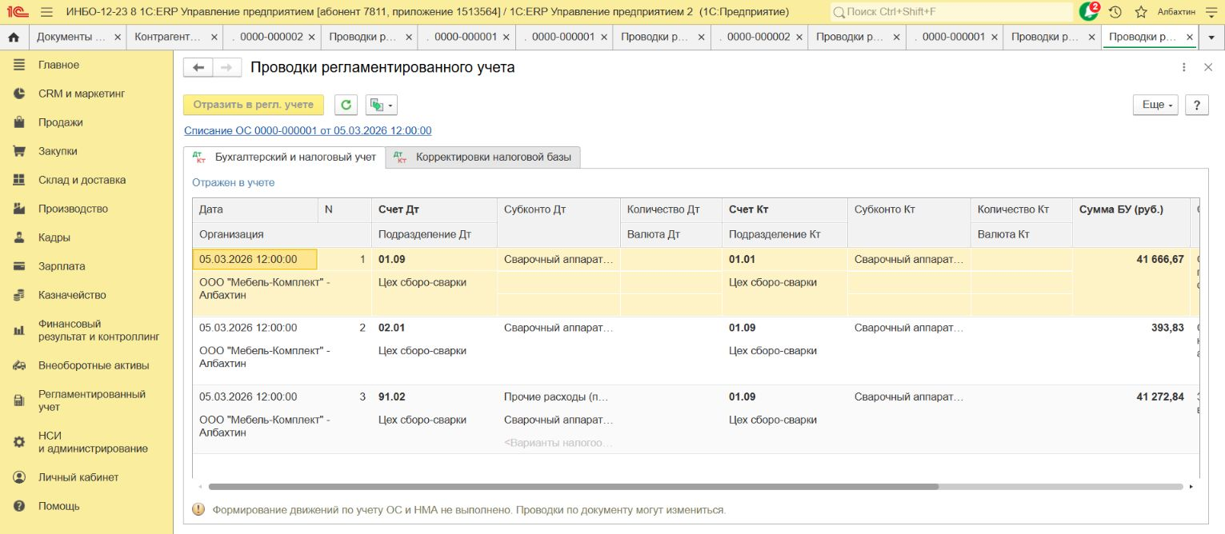
Рисунок 11 – Проводки списания аппарата №1

5 Подготовка к передаче и продажа
5 марта оформлен документ «Подготовка к передаче ОС» №0000-000001 по сварочному аппарату №2. Покупатель — «Ассоль», подразделение — «Цех сборо-сварки». Стоимость передачи составила 50 000 руб., в том числе НДС 8 333,33 руб. по ставке 20 %. Состав документа показан на рисунке 12.
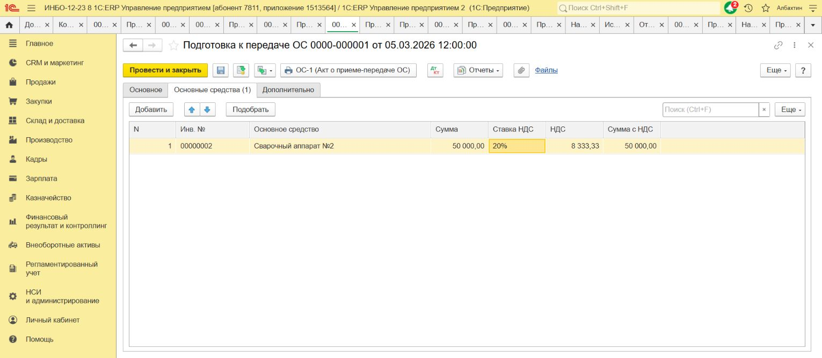
Рисунок 12 – Подготовка сварочного аппарата №2 к передаче
При подготовке к передаче первоначальная стоимость оборудования перенесена со счёта 01.01 на счёт 01.09 и списана амортизация. Результат приведён на рисунке 13.
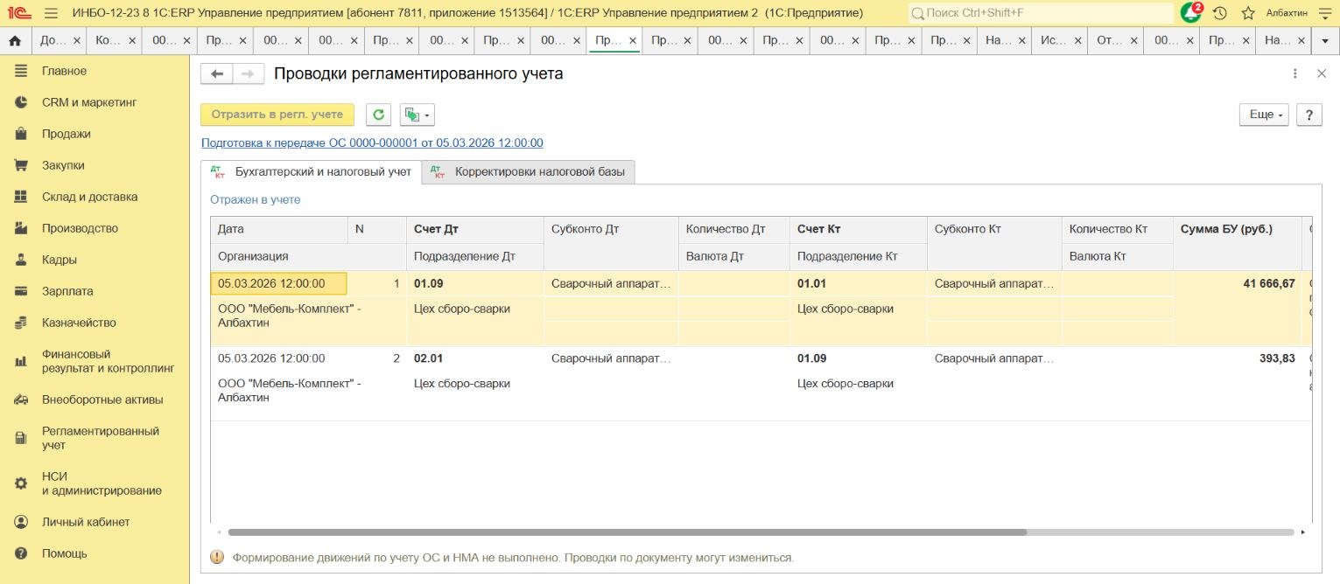
Рисунок 13 – Проводки подготовки аппарата №2 к передаче
Реализация №0000-000002 от 6 марта оформлена покупателю «Ассоль» на основании подготовки к передаче. Сумма реализации — 50 000 руб. с НДС, дата оплаты — 6 марта. Основные реквизиты показаны на рисунке 14.
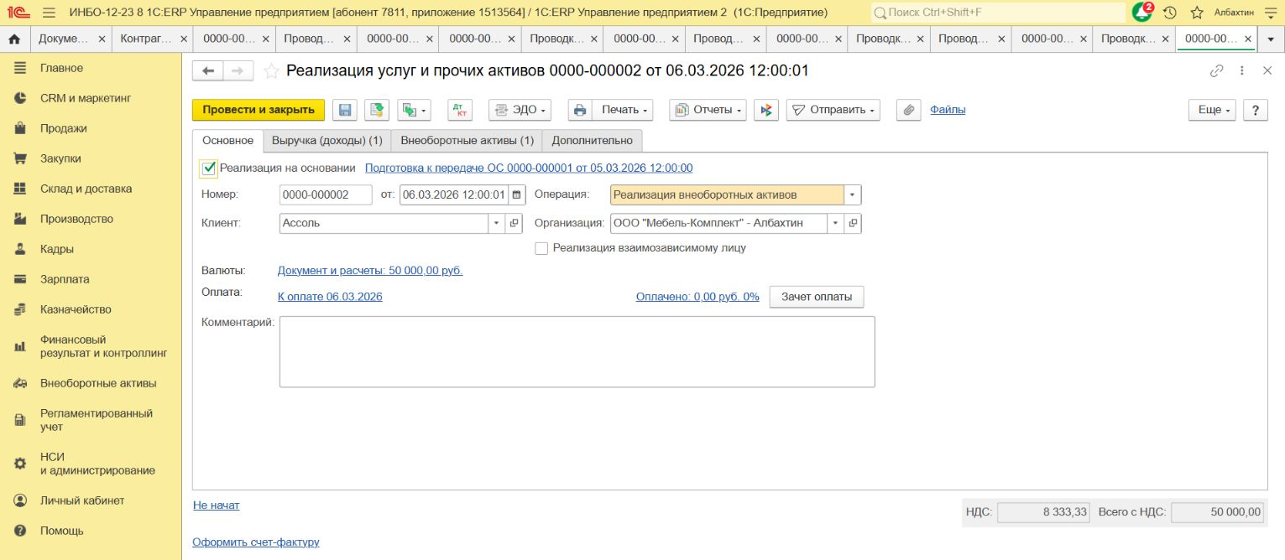
Рисунок 14 – Реализация оборудования покупателю Ассоль
В выручке выбрана статья «Реализация ОС» и аналитика «Сварочный аппарат №2». НДС по ставке 20 % составил 8 333,33 руб. Строка реализации представлена на рисунке 15.
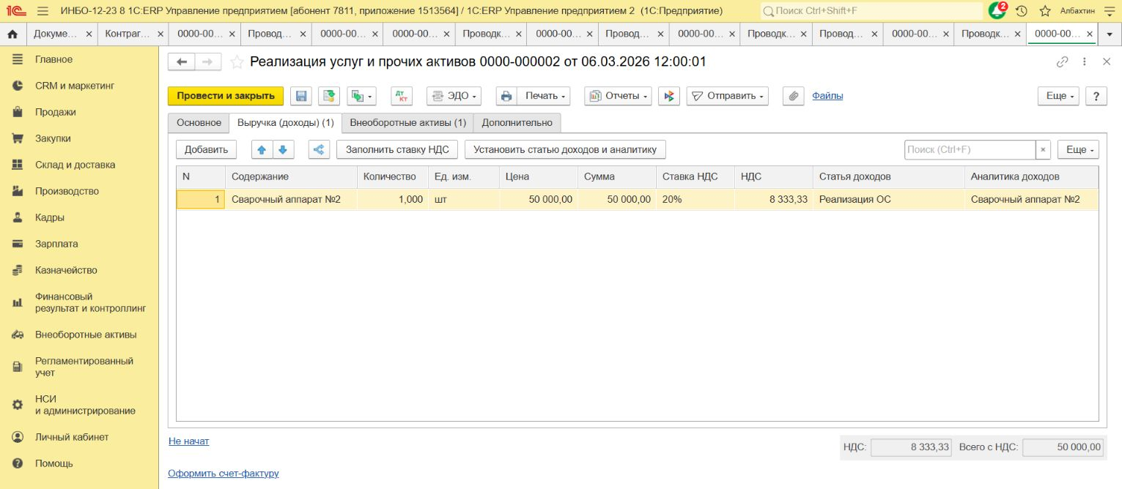
Рисунок 15 – Выручка от реализации сварочного аппарата №2
Для аналитики по объекту создана копия статьи «Прочие расходы (прочие операц.)» с уточнением «— ОС» и типом аналитики «Объекты эксплуатации». В расходах выбран сварочный аппарат №2, как показано на рисунке 16.
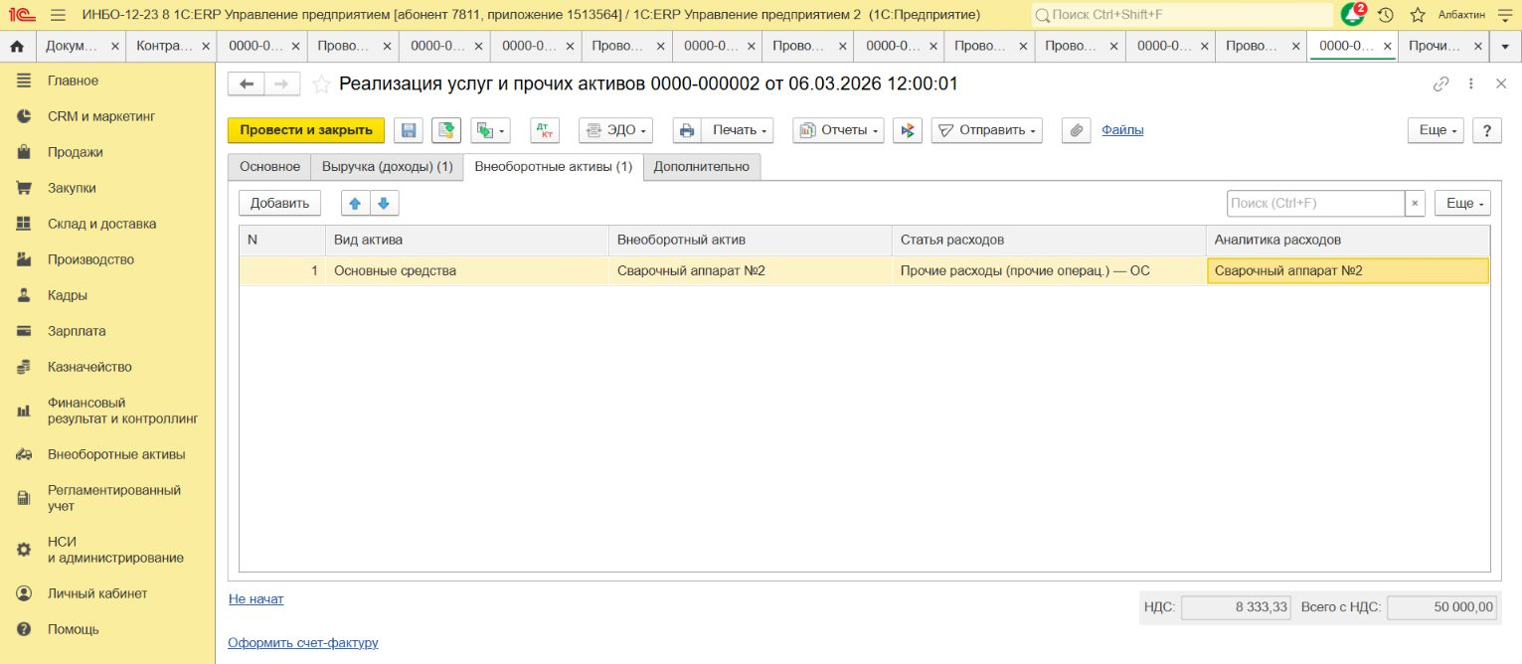
Рисунок 16 – Объект и аналитика расходов при реализации
Сформированы проводки Дт 62.01 — Кт 91.01 на 50 000 руб. и Дт 91.02 — Кт 68.02 на НДС 8 333,33 руб. Остаточная стоимость аппарата 41 272,84 руб. отнесена на расходы проводкой Дт 91.02 — Кт 01.09. Результат отражения продажи приведён на рисунке 17.
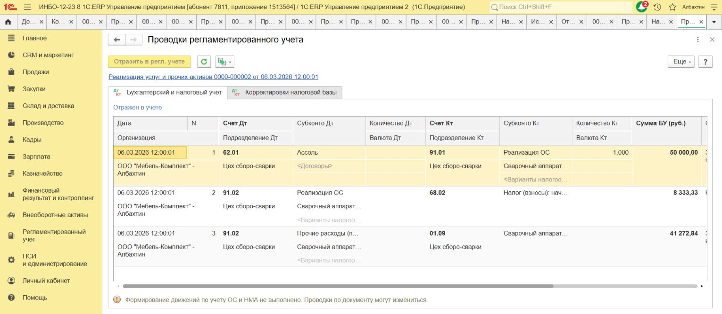
Рисунок 17 – Проводки реализации основного средства

6 Амортизация за март
За март проведён документ «Амортизация и износ основных средств» №0000-000002 от 31 марта 2026 года. При начислении учтено мартовское выбытие двух сварочных аппаратов; деревообрабатывающий станок остаётся в эксплуатации.
По каждому сварочному аппарату до выбытия начислено 45,01 руб., по станку — 2 441,71 руб.; всего 2 531,73 руб. Сформированы проводки Дт 25 — Кт 02.01, показанные на рисунке 18.
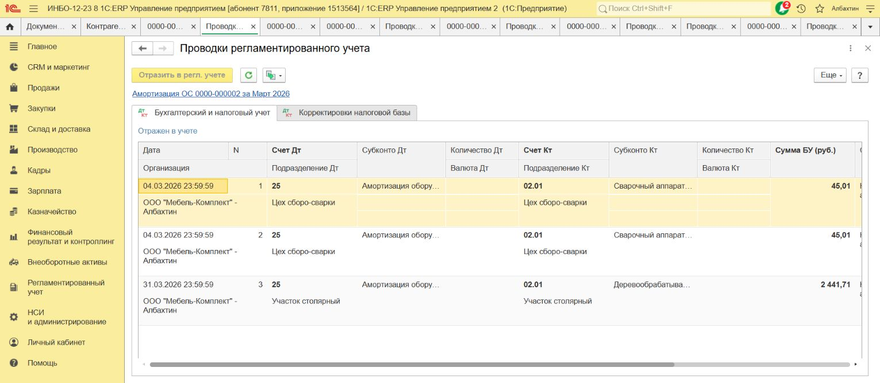
Рисунок 18 – Мартовская амортизация с учётом выбытия ОС

Особенности используемой версии
В используемой учебной версии ERP реализация оформляется на основании подготовки к передаче. Отдельное поле соглашения в этой форме отсутствует. В документах принятия движимого оборудования отображается группа «Транспортный налог»; поле статьи имущественных налогов из методического примера не выводится.
Документы проведены и отражены в регламентированном учёте, суммы проверены по данным поступления и амортизации. В формах ОС сохраняется системное уведомление о невыполненном регламентном расчёте стоимости или формировании движений ОС и НМА. Приведённые проводки отражают состояние документов на момент проверки.

Ответы на контрольные вопросы
1. Назовите основные задачи бухгалтерского и налогового учёта. Бухгалтерский учёт отражает наличие, стоимость и движение активов и обязательств, формирует данные о финансовом результате и отчётность. Налоговый учёт формирует данные для расчёта налоговой базы и налогов. При учёте ОС в системе раздельно задаются первоначальная стоимость, порядок признания расходов и параметры амортизации для каждого вида учёта.
2. Какие два способа доступны для приобретения будущих объектов основных средств? Оборудование можно приобрести как номенклатуру документом «Приобретение товаров и услуг», после чего оформить его использование в качестве ОС. Второй способ — документ «Приобретение услуг и прочих активов» со статьёй расходов для поступления ОС и аналитикой по объекту. В данной работе применён второй способ.
3. Зачем оформляется списание? Документ списания исключает из учёта объект, который больше не используется, отражает выбытие первоначальной стоимости и накопленной амортизации, а также относит остаточную стоимость на расходы. Основанием могут быть физический или моральный износ, поломка, авария либо иная утрата пригодности. В данной работе для сварочного аппарата №1 указана причина «Физический износ».

Вывод
В ходе практической работы оформлены приобретение и принятие к учёту трёх объектов оборудования, начисление амортизации за февраль и март, списание первого сварочного аппарата и продажа второго. Проверены настройки статей расходов и счетов учёта. Деревообрабатывающий станок оставлен в эксплуатации столярного участка.

